C#基础实验- 文件和目录操作

请各位同学，先把书本例题的代码都完整的看懂理解！

1. 设计一个简单界面，实现以下功能：创建和删除目录

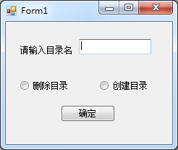

1. 设计实现一个目录检索，如：

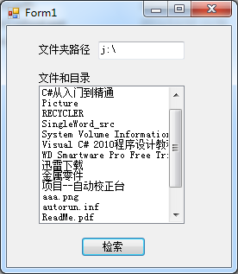

当点击检索时，自动显示所有的文件和文件夹信息。

1. 设计一个简单系统，验证文件创建，删除，移动，拷贝功能。

其中， 列表显示FILE 目录的内容。

而拷贝和移动的目标目录是FILE2。

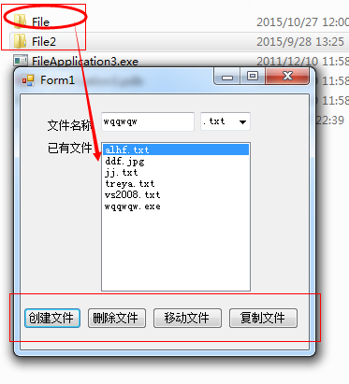

4. 文件流操作，创建一个文件，并写入内容。

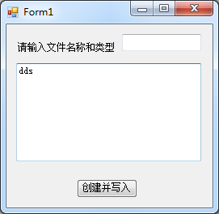

5. 文件修改

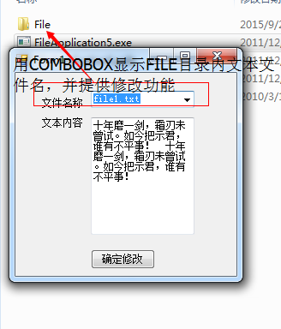

思考题：

设计一个批量图片处理程序，界面自己设计，需要完成以下功能

1. 创建一个列表，可以图片的增加，导入，删除，清空
2. 增加： 增加单个图片
3. 导入： 导入整个目录中所有图片数据。

删除：删除单个图片文件

清空：删除所有的图片文件。

1. 批处理功能：

格式转换，可以将图片转成常用格式，如JPG, BMP, PNG等。

大小转换，可以将图片转换成特定大小的图片，比如缩成最大尺寸不超过400X300的图片。

灰度转换：将彩色图片转换成灰度图像。

趣味题：

上世纪50年代开始，数学家们就力图证明一个猜想，是否所有自然数都能够被写成三个整数立方和的形式？例如36=1³+2³+3³。他们很快发现，形如9n±4的自然数都不能满足这个方程。要找到这个解并不容易。经过几代数学家的不懈努力，在100以内（除9n±4类型的自然数之外）只有33和42两个数还没有被找到满足方程的解。

直到今年3月，美国布里斯托大学数学教授Andrew Booker 用超级计算机运算了三周终于找到了满足33的解。

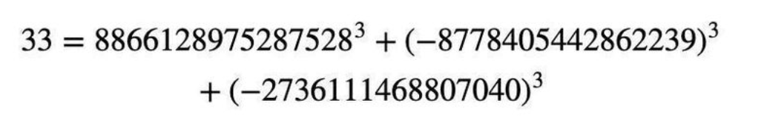

之后他马上联合麻省理工学院数学系首席研究科学家Andrew Sutherland和投入到解决42的战役中。

终于在50万台电脑上联合计算，验证了这个猜想。

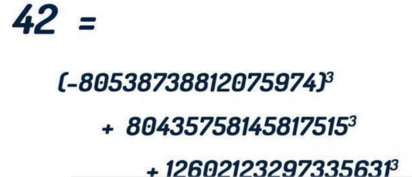

你能否验证33和42的这个结果？？

注意数据超出了整数的表示范围。需要考虑特定的数据结构存放数字并实现乘法运算和加法运算